Keycloak Kurulumu

yaml uzantılı dosyamızın olduğu klasöre gelip ‘ docker-compose up -d ‘ komutunu terminalde çalıştırıyoruz. Eğerki container ayağa kalktıktan sonra username, password hatası verirse başka bir terminalde docker run -p 8080:8080 -e KEYCLOAK_ADMIN=admin -e KEYCLOAK_ADMIN_PASSWORD=admin quay.io/keycloak/keycloak:24.0.1 start-dev kodunu çalıştırabilirsiniz.

kodumuzu terminalde çalıştırdıktan sonra 8080 portundan erişime hazır hale gelecek.

Keycloak username = admin, password = admin diyerek giriş yapıyoruz.

Giriş yaptıktan sonra Create realm butonuna tıklayıp bir realm oluşturuyoruz.

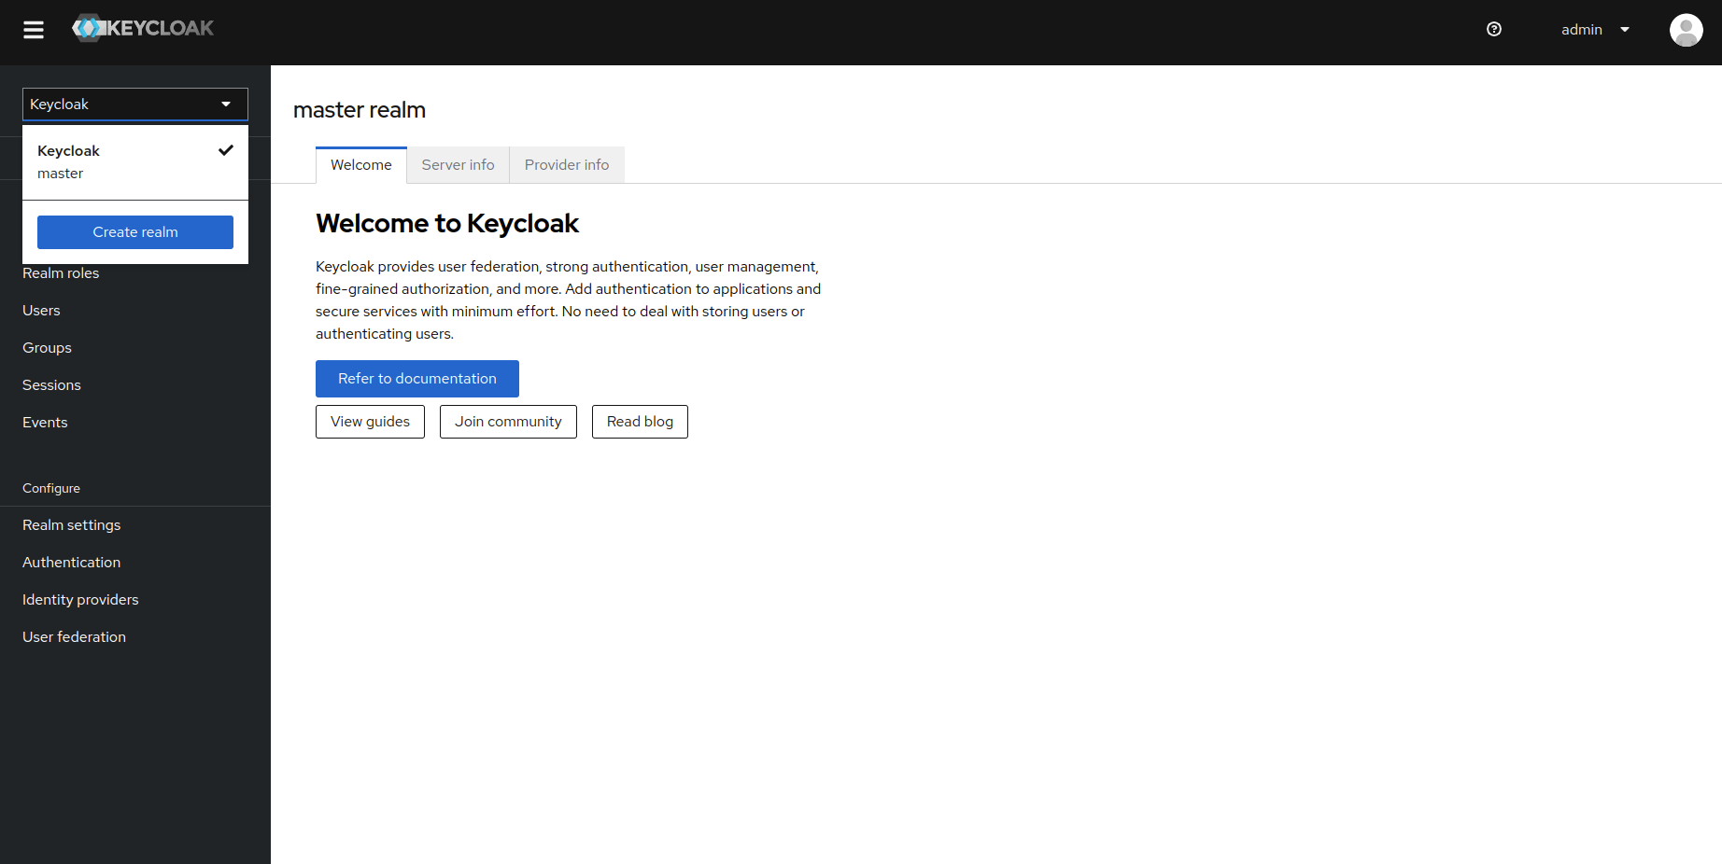

Oluştuduktan sonra Clients menüsüne girip Create client diyerek yeni bir client oluşturuyoruz.
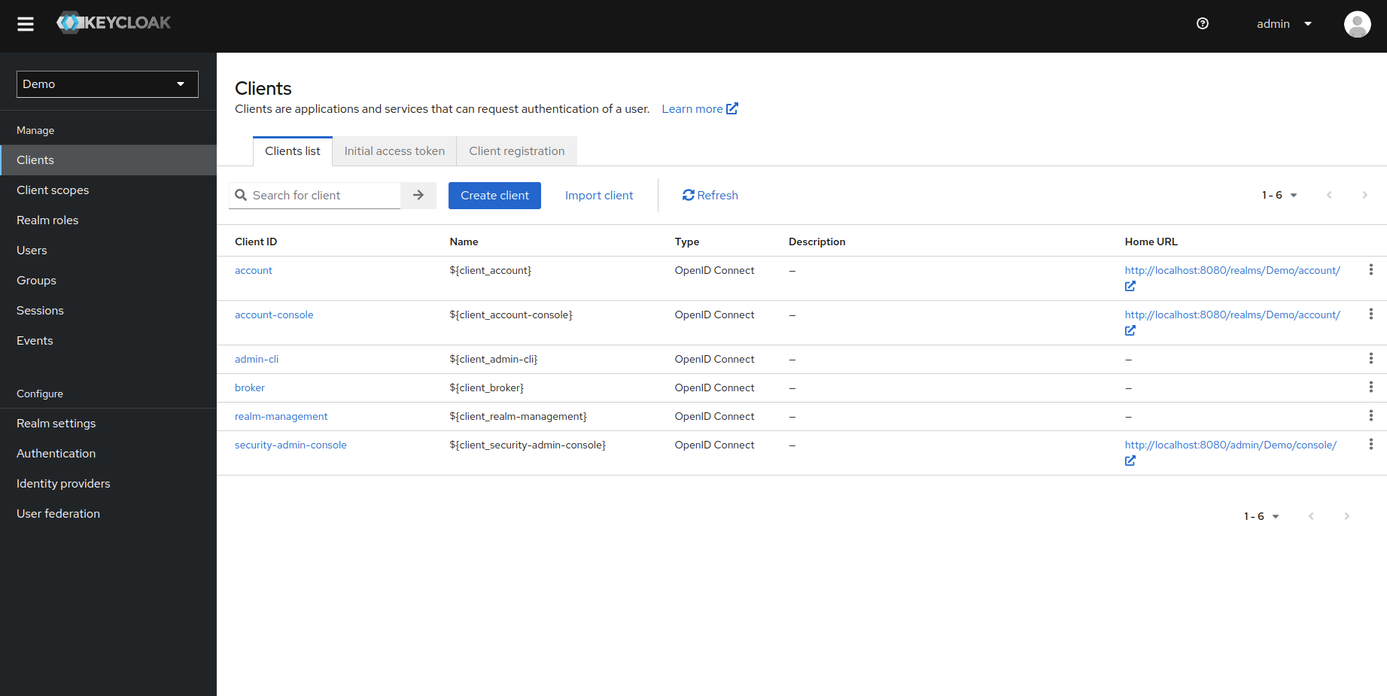
General Settings alanında Client ID kısmını dolduruyoruz.

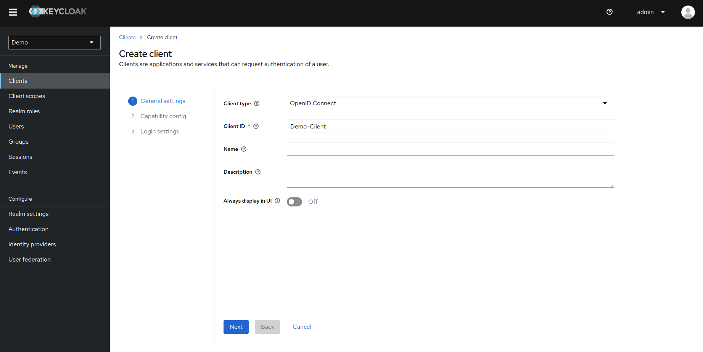

Capability config alanında Client authentication butonunu aktif hale getiriyoruz.

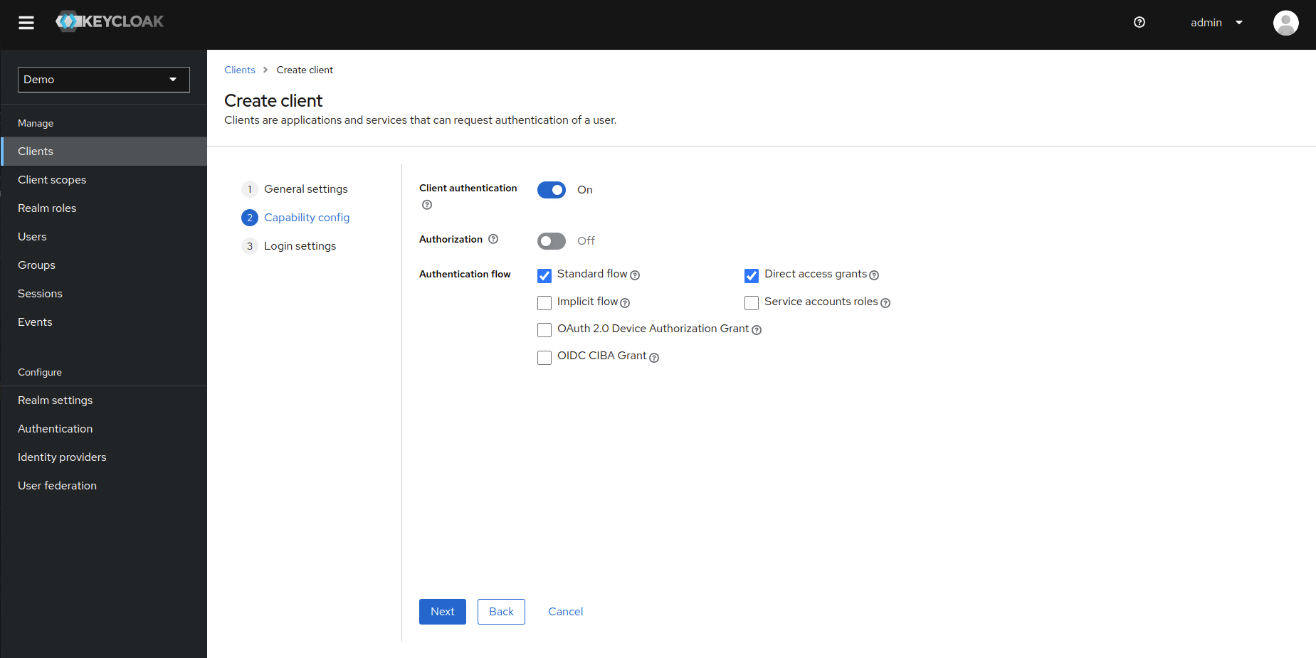

Login Settings alanında Valid redirect URLs alanına projemizin çalıştığı urlyi yazıyoruz. Buraya kullanıcının authenticate olarak giriş yapması gereken url’leri yazabilirsiniz. Ben
tüm apilerime ulaşmasına izin vereceğim. Web origins alanında Cross origin belirliyoruz. * işareti koyarak tüm makinelerin bağlanabileceğini belirtiyoruz.

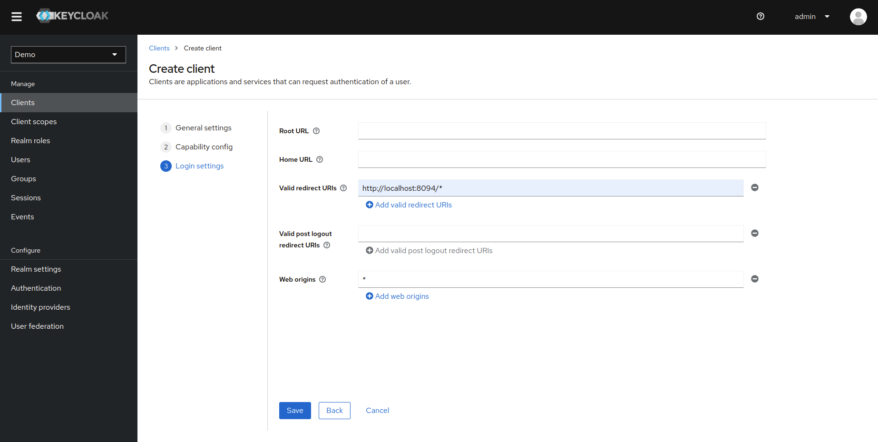

Save dedikten sonra Users alanına girip Add user diyerek bir user oluşturacağız.

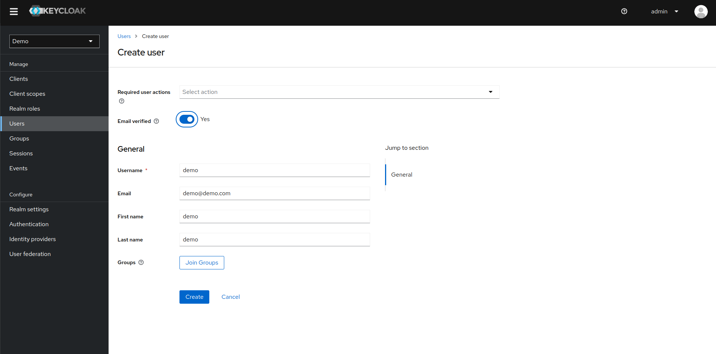

User oluşturduktan sonra Clients alanına girip oluşturduğumuz Demo-Client ‘ a tıklıyoruz ve Credential alanına giriyoruz. Buradaki Client Secret tokenini kopyalıyoruz.

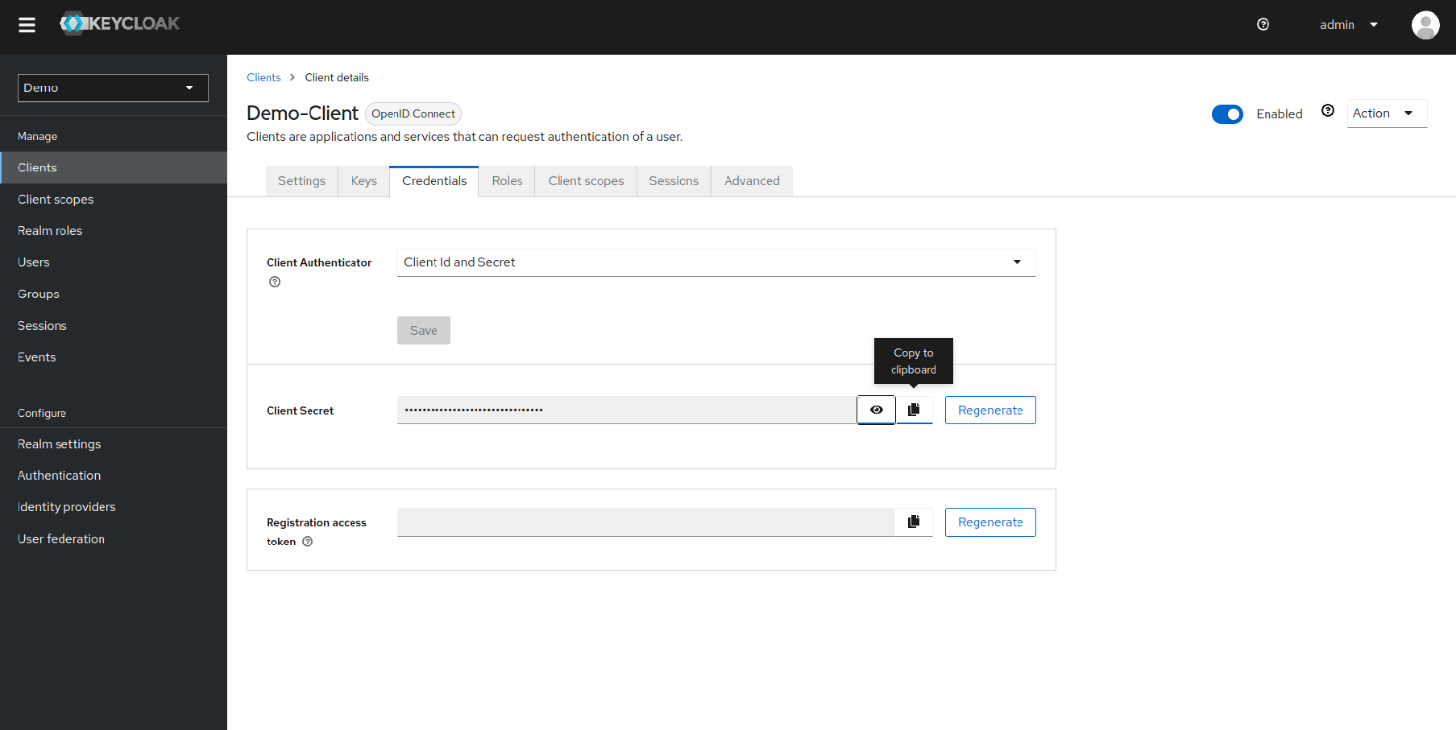

Spring Boot projemizde application.properties dosyasını açıp bilgileri girelim.

## logging
logging.level.org.springframework.security=INFO
logging.pattern.console=%d{dd-MM-yyyy HH:mm:ss} %magenta([%thread]) %highlight(%-5level) %logger.%M - %msg%n
## keycloak
spring.security.oauth2.client.provider.Demo.issuer-uri=http://localhost:8080/realms/Demo
spring.security.oauth2.client.registration.Demo.provider=Demo
spring.security.oauth2.client.registration.Demo.client-id=Demo-Client
spring.security.oauth2.client.registration.Demo.client-secret=( kopyaladiginiz secret keyi buraya yapistirin)
spring.security.oauth2.client.registration.Demo.scope=openid,offline_access,profile
spring.security.oauth2.client.registration.Demo.authorization-grant-type=authorization_code

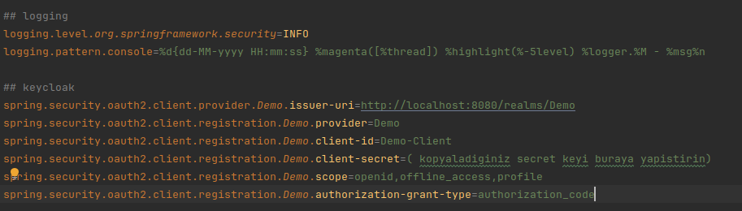

Kodumuzu ekleyip Keycloak adında bir controller dosyası oluşturuyoruz. Aşağıdaki kodları ekliyoruz.
import jakarta.servlet.http.HttpServletRequest;
import org.springframework.security.core.Authentication;
import org.springframework.security.core.context.SecurityContextHolder;
import org.springframework.security.oauth2.core.user.OAuth2User;
import org.springframework.security.web.authentication.logout.SecurityContextLogoutHandler;
import org.springframework.web.bind.annotation.GetMapping;
import org.springframework.web.bind.annotation.RestController;
import java.util.HashMap;
@RestController
public class Keycloak {
@GetMapping(path = "/")
public HashMap index() {
// get a successful user login
OAuth2User user = ((OAuth2User) SecurityContextHolder.getContext().getAuthentication().getPrincipal());
return new HashMap(){{
put(user.getAttribute("name")," sisteme giriş yaptı.");
}};
}
@GetMapping(path = "/unauthenticated")
public HashMap unauthenticatedRequests(HttpServletRequest request) {
// Logout the current user
Authentication auth = SecurityContextHolder.getContext().getAuthentication();
if (auth != null) {
new SecurityContextLogoutHandler().logout(request, null, auth);
}
return new HashMap(){{
put("message", "Logged out of the system.");
}};
}
Ekleyip projeyi çalıştırdıktan sonra localhost:8094 urlsine istek attığımda bizi keycloak login sayfası karşılayacak. Kullanıcı adı ve şifreyi girdikten sonra bilgilere erişebiliriz.

Yardımcı Api

https://www.keycloak.org/docs/latest

